
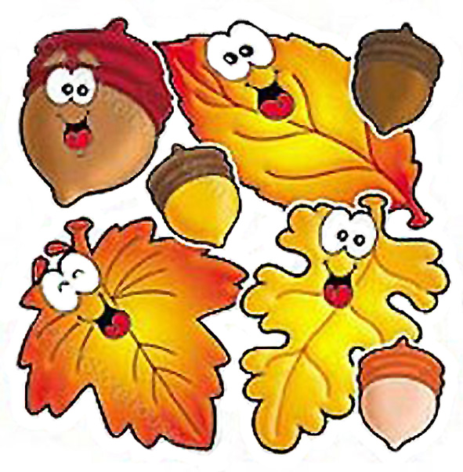
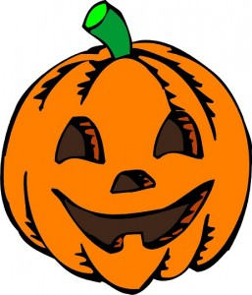

JABLUNKOVSKÉ INFORMAČNÍ CENTRUM
tel. 558 340 607, 558 358 013
e-mail: akce@jablunkov.cz
info@jablunkov.cz

KULTURNÍ A SPORTOVNÍ AKCE NA JABLUNKOVSKU
LISTOPAD 2015
20. 11. 2015  Mosty u Jablunkova – PZKO  Gorolsko akademia  Vystoupení souboru Gorole.  www.gorole.eu  20. – 21. 11. 2015  Vendryně – Czytelnia  Dílny umělecké tvořivosti a lidoví umělci  www.vendryne.cz  21. – 22. 11. 2015  Mosty u Jablunkova – chata Skalka  Rybí hody  www.chata-skalka.cz  21. 11. 2015  Horní Lomná – Penzion U Studánky  Na horách sejou hrách, na dolině čočku  Mezinárodní seminář o zdrojích obživy na Těšínsku.  www.koliba-os.cz  24. 11. 2015  Mosty u Jablunkova – GOTIC  Výroba adventních věnců  www.gotic.cz | 27. – 29. 11. 2015  Jablunkov – PZKO  Kiermasz książki Polskiej  Výstava a prodej knih.  Otevřeno od 9 do 17 hod.  27. 11. 2015  Písečná – KD  Vánoční dílny  www.obecpisecna.cz  28. 11. 2015  Mosty u Jablunkova – hotel Grůň  Vrkož na Grůni  www.hotelgrun.cz  28. 11. 2015  Mosty u Jablunkova – PZKO  Vánoce ve světě  www.gotic.cz  28. – 29. 11. 2015  Mosty u Jablunkova – chata Studeničné  Zabijačkové hody  www.chatastudenicne.cz
